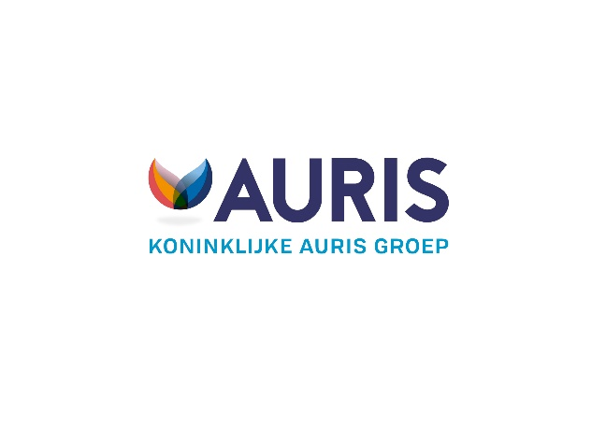
Aanvraag consultatie gehoor, spraak/taal en contactname.

Medewerkers van peuterspeelzalen en kinderopvangcentra die vragen hebben over een kind met taal- en/of spraakproblemen of een auditieve beperking kunnen één consultatiebezoek aanvragen.

De medewerker van Auris observeert het kind in de groep. Vervolgens worden de bevindingen en het advies omtrent behandeling indien nodig met de groepsleiding en de ouders besproken.

De groepsleiding vult dit formulier in overleg met de ouders in. Zodra wij de gegevens binnen hebben nemen wij contact op.

Gegevens van de organisatie
Naam peuterspeelzaal  /kinderdagverblijf |  | Koepelorganisatie
Adres |  | Postcode en plaats
Telefoonnummer |  | E mailadres
Naam contactpersoon |  | Mobiel nummer contactpersoon:  In verband met het veilig verzenden van gegevens per e-mail.  Je ontvangt op dit nummer een SMS code waarmee je de inhoud van beveiligde e-mailberichten kunt bekijken.
Dag(del)en dat kind aanwezig is

Gegevens van het kind
Voornaam(en) |  | Achternaam
Roepnaam |  | Geboortedatum: |  | Geslacht  M / V
Adres |  | Postcode/plaats:
Telefoon |  | Email ouders
Naam en plaats van de huisarts |  | Wordt het kind meertalig opgevoed ? | Ja / Nee
Heeft het kind logopedie? |  | Naam en telefoon  van de logopedist

Reden van de aanvraag
Wat is de hulpvraag van de pedagogisch medewerker?

Wat valt op aan het functioneren van het kind?

Datum van invullen:

De ouders/verzorgers geven toestemming voor observatie door een medewerker van Auris

Naam en handtekening ouders:

Formulier sturen naar:

Het Auris Aanmeldpunt bij u in de omgeving.

Adressen staan op onze website www.auris.nl/locaties

